Раскатка провода. Сымды айналдыру.

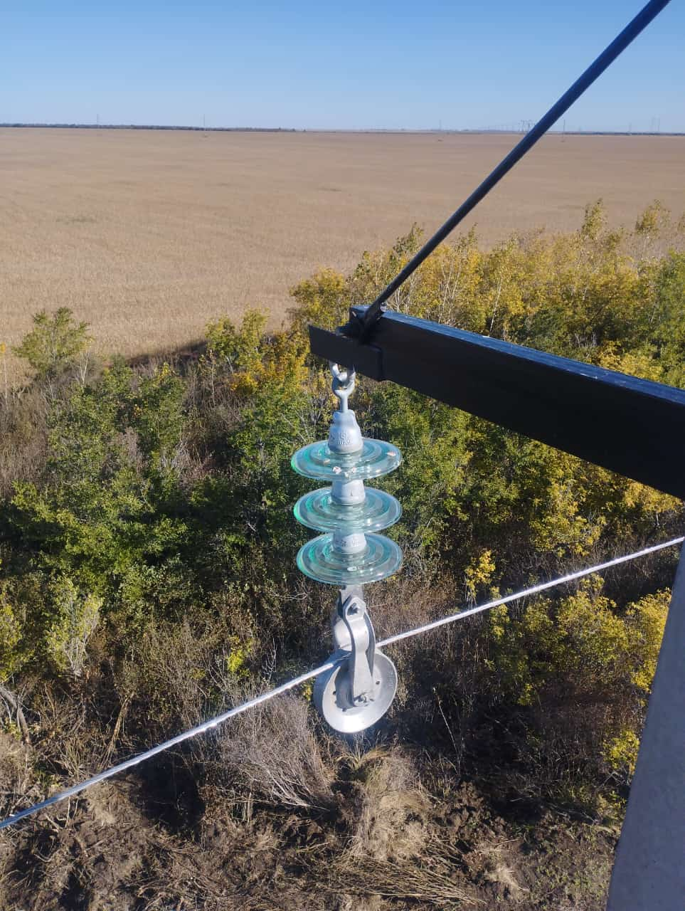

Перекладка провода. Сымды ауыстыру.

